BARICHARA - SAN GIL - CURITÍ

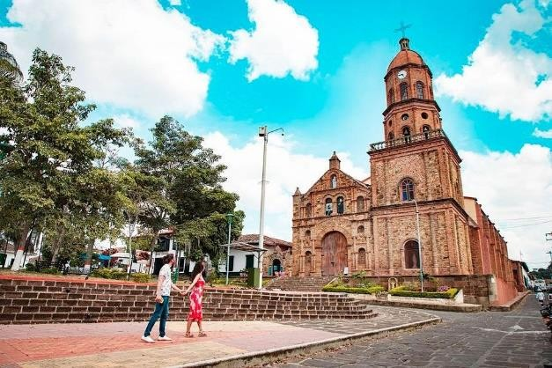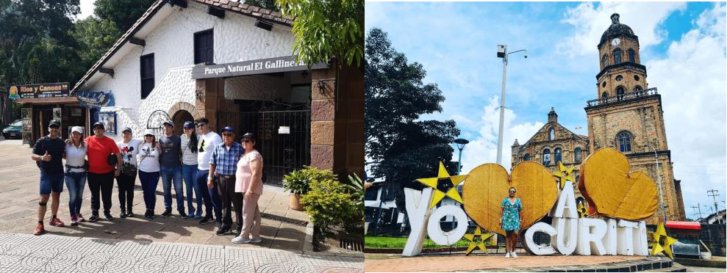

SALIDA: 5:00 - 6:00 AM

Disfruta la visita al pueblito más lindo de Colombia, sin olvidar que haremos una parada en Curití para conocer el proceso del fique y las artesanías que se tejen con ella. Además, en San Gil realizaremos un recorrido por su tradicional Parque Gallineral. Este plan incluye transporte desde Bucaramanga, desayuno y almuerzo. Recorre, descubre y vive la riqueza Santandereana: su cultura, naturaleza y calidez de la gente. Sin duda uno de los recorridos imperdibles por Santander.

EL PLAN INCLUYE
- Transporte (AAA) permanente, Guía turístico durante todo el recorrido y Seguro de viaje
- Desayuno
- Recorrido Turístico por Curití “Pueblito de Tejedores”: importante municipio ubicado en la provincia Guanentá que se destaca por su paisaje y hermosas artesanías tejidas en fique
- Visita a la Fábrica de Artesanías en fique
- Recorrido e ingreso al parque Gallineral en San Gil en su interior encontramos caminos empedrados, flores silvestres, heliconias y puentes coloniales que invitan al visitante a caminar y disfrutar de su ambiente fresco y romántico
- Almuerzo en Barichara
- Recorrido Turístico por “Barichara” el pueblito más lindo de Colombia conocida por sus calles con adoquines y su arquitectura colonial.

NO INCLUYE: Gastos no especificados en el programa.

TARIFAS EN SALIDA COMPARTIDA
INVERSION POR PERSONA
Adulto | Niños  de 05 a 09 años
$180.000 | $180.000

NOTAS IMPORTANTES:
- Niños de 2 – 4 años pagan $5.000. NO OCUPAN puesto en el transporte, va en las piernas de un adulto acompañante.
- Únicamente incluye: asistencia médica. No incluye: consumos y servicios no mencionados.

